WNIOSKODAWCA (właściciel/armator)  …………………………………………………………………………  Imię i nazwisko  …………………………………………………………………………  Adres  …………………………………………………………………………  PESEL/Regon Telefon kontaktowy |  |  | 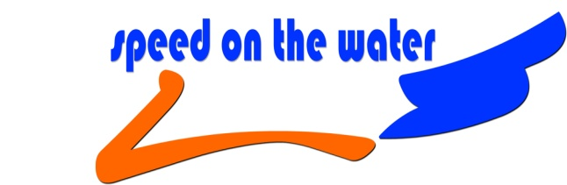
Polski Związek Motorowodny
i Narciarstwa Wodnego
ul. Nowogrodzka 40
00-691 Warszawa

WNIOSEK O WYDANIE DUPLIKATU
CERTYFIKATU STANU TECHNICZNEGO
Numer rejestracyjny statku: | ………………………………………………………………………………………………………...
Numer certyfikatu: | ………………………………………………………………………………………………….
Oświadczam, że byłem posiadaczem Certyfikatu, który utraciłem/łam z powodu: | ……………………………………………………………………………………………………  ……………………………………………………………………………………………………  ……………………………………………………………………………………………………
………………………………………………… |  |  |  | ………………………………………….
miejscowość, data |  |  |  | podpis armatora/właściciela
Wpłaty należy dokonywać na konto numer 56 1160 2202 0000 0002 3988 1184 Bank Millennium S.A. Speed on the water Sp. z o.o. wpisując w tytule wpłaty numer rejestracyjny oraz imię i nazwisko właściciela

WYPEŁNIA ORGAN REJESTROWY

DECYZJA O WYDANIU CERTYFIKATU STANU TECHNICZNEGO

Na podstawie powyższego wniosku wydano duplikat Certyfikatu Stanu Technicznego
Numer ……………………………………
dla statku sportowo rekreacyjnego o numerze rejestracyjnym: ……………………………………

……………………………………………… ……………………………………………………
miejscowość i data pieczęć i podpis

Data wydania : ……………………………… ………………………………………
podpis odbiorcy

